SGRN
Province du Kongo-Central
Synergie pour la Gouvernance des Ressources Naturelles
Tél : 00243 89 55 08 054

RAPPORT DE L’ATELIER DE FORMATION SUR LE LANCEMENT DE LA DISSEMINATION DU RAPPORT ITIE - RDC 2015
L’an deux mille dix huit, dixième jour du mois de juillet a 10 H 12, un atelier de formation s’est déroulé dans la salle des réunions du Cepeco avec comme thème : « Le lancement de la dissémination du rapport ITIE- RDC 2015 » présidé par Madame Léonie du Secrétariat Technique chargée de la formation et Pasteur Jacques BAKULU Membre Honoraire du Comité Exécutif de l’ITIE- RDC, Président de la SGRN Kongo - Central et Coordinateur du CEPECO/Boma.
L’atelier a connu la participation des différents invités dont ; les étudiants des différentes universités de la ville de Boma telles que UKV, ISP, CEPROMAD, ULK, UAC, les membres de la SGRN Kongo - Central et quelques autres membres de la Société Civile Kongo - Central.
1. HISTORIQUE
Madame Léonie a expliqué l’historique de la mise en œuvre du processus ITIE, l’Initiative pour la Transparence des Industries Extractives, en RDC étant un processus qui influence la bonne gestion des revenus issus du Secteur extractif des pays riches en Ressources Naturelles qui a son siège à OSLO la capitale de la Norvège. Certes, il est prouvé que la RDC comme plusieurs autres pays en Ressources Naturelles, a cruellement besoin d’améliorer sa gouvernance dans le Secteur Extractif.
Dans le but d’éviter les fraudes fiscales et assurer ainsi la transparence dans le secteur Extractif, la RDC notre pays connait depuis son adhésion à l’ITIE, il y a des améliorations significatives dans le secteur même si la corruption et autres méfaits continuent.
L’ITIE nous donne les outils qui nous ouvrent les mémoires et nos consciences.
C’est donc en âme et conscience que la RDC s’est adhérée à l’ITIE en 2005 pour que le pays s’efforce d’améliorer la gouvernance et de lutter contre la gangrène de la corruption.
Comme celle-ci est un processus, ça voudrait bien dire qu’il y a une suite continue d’opérations aboutissant à un résultat, la Gouvernance. Principalement ces opérations dans l’ITIE sont la Transparence et le débat public. Cette transparence consiste à la publication sans réserve et régulière des revenus du secteur extractif et le contexte qui entoure le revenu déclaré. 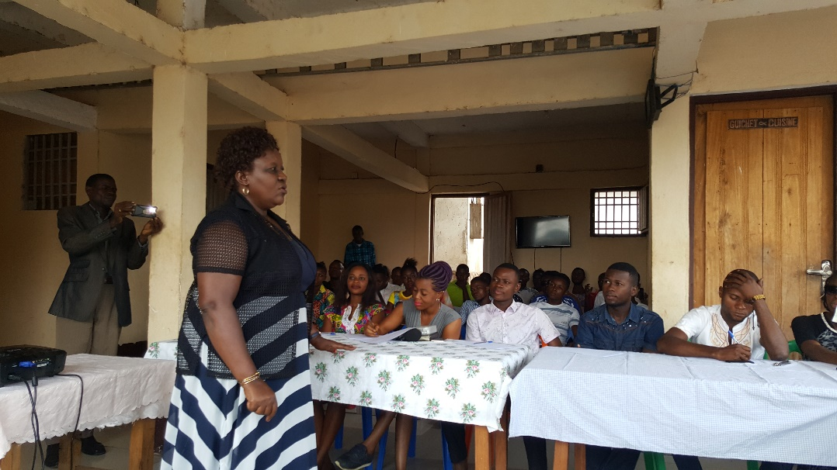

Quant au débat public, il s’agit d’une forme de démocratie participative, dont le but est que tous les citoyens intéressés par le revenu dudit secteur se réunissent, argumentent et puissent peser sur sa gestion.
Ainsi le débat public permettra d’instaurer une culture de la participation et d’obliger les gouvernants ainsi que les gestionnaires d’avoir la culture de rendre comptes, donc le principe de la redevabilité.
ITIE réunit les parties prenantes dont les OSC, les Entreprises Extractives et l’Etat ; Ces rapports sont produits sur base des principes bien énumérés et respectés tout en réunissant toutes les parties prenantes.
Ce rapport comprend les sections suivantes :
Le périmètre 2015 des parties déclarantes
le périmètre 2015 des flux des payements
les revenus du secteur extractif
la production et l’exportation du secteur extractif
les déclarations des payements et des recettes par entreprise
A. PERIMETRE 2015 DES PARTIES DECLARANTES
Ici on cite toutes les parties déclarantes, c’est-à-dire toutes les entreprises pétrolières privées et publique qui sont au nombre de 11, minières qui sont 117 et entités de l’Etat qui perçoivent les taxes qui sont au nombre de 8.
B. PERIMETRE 2015 DES FLUX DES PAYEMENTS 2015
Ici on parle des entreprises pétrolières et minières avec leurs différentes entités qui perçoivent les impôts et taxes au sein des dites entreprises ou flux perçus
C. REVENUS DU SECTEUR EXTRACTF
Ce sont des revenus générés par le secteur extractif en 2015 et ceux générés par le secteur extractif par province en 2015.
D .PRODUCTION ET EXPORTATION DU SECTEUR EXTRACTIF
Ici on parle de l’évolution des productions entre2014 et 2015 et évolution d’exportations entre 2014 et 2015.
E. DECLARATION DES PAIEMENTS ET DES RECETTES PAR ENTREPRISE
Ici on parle de la dénomination des entreprises et leurs déclarations des payements effectués à l’Etat, déclarations des recettes perçues par l’Etat, écart et autres payements et recettes perçues par les EPE.

Apres, le Pasteur Jacques BAKULU étant expert et membre honoraire du Comité Exécutif de l’ITIE-RDC, a mis un accent pour donner une explication magistrale surtout aux étudiants pour qu’ils soient formateurs des formateurs aux seins de leurs différentes universités et même dans leurs quartiers pour une appropriation du processus et disséminer le rapport 2015 au niveau des Communautés locales. Il a souligné sur les vrais propriétaires réels des Entreprises Extractives, qui doivent être publiés. c’est-à-dire les Entreprises Extractives doivent publiées leurs vrais propriétaires. 
Cela fut suivi d’un débat très houleux et nourris couronné par des questions -réponses. 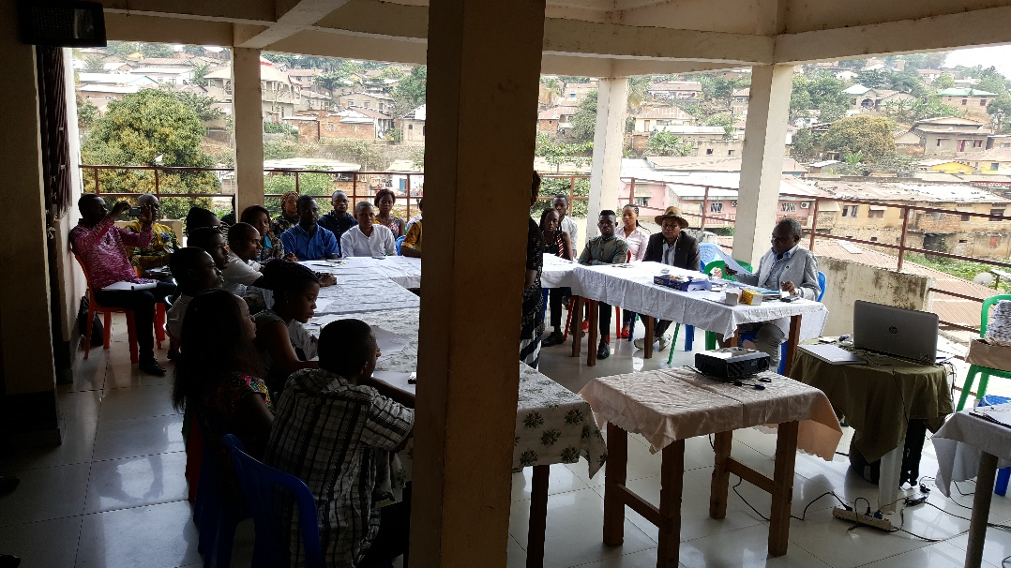
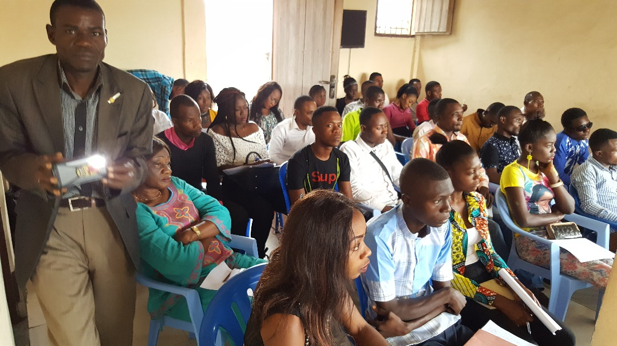
Trois recommandations ont été données à l’endroit du Comité Exécutif, il s’agit de ;
- Que le validateur puisse descendre aussi au Kongo-Central,
- Que la SGRN Kongo-Central puisse être impliquée dans toutes les activités initiées et organisées par le Secrétariat Technique de l’ITIE-RDC et
- Que le ST puisse régulièrement penser au renforcement des capacités des membres de la SGRN et les faciliter pour les différentes formations et activités de l’ITIE Internationale.

Fait à BOMA, le 13/07/2018

Pasteur Jacques BAKULU Me Calixte Ngimbi Président de la SGRN/Kongo-Central Rapporteur

